中山市东区街道2023年度DQ07地块土地征收成片开发方案
（公示草案）

一、编制依据
依据《中华人民共和国土地管理法》（2019年修正）、《自然资源部关于印发<土地征收成片开发标准（试行）>的通知》（自然资规〔2020〕5号）等相关文件，编制《中山市东区街道2023年度DQ07地块土地征收成片开发方案》。

二、基本情况
本次成片开发范围共1个成片开发地块，面积65.8514公顷，位于长江三溪社区和新鳌岭社区。详细信息见下表。
表1 成片开发区域详细信息一览表
成片开发区域名称 | 坐落单位 | 面积（公顷） | 现状土地利用情况及基础设施条件
DQ07人民医院新院区项目地块 | 长江三溪社区、新鳌岭社区 | 65.8514 | 现状用地情况：现状农用地21.4073公顷、建设用地44.4441公顷。片区基础设施：片区周边有东区远洋学校、三溪市场等，具有较完善的基础设施，南侧紧邻长江水库景区，生态环境优美。北侧为南外环路，西侧为长逸路，通过南外环路可连接长江路、坦洲快线、广澳高速等，道路交通便捷。

三、成片开发条件分析

（一）必要性分析
本次成片开发是落实中山市国民经济和社会发展第十四个五年规划定位的需要，是保障重点项目建设，推进区域开发建设的需要，是优化城镇功能布局，提升土地利用效益的需要，是完善区域公共配套设施与基础设施建设的需要。

（二）合规性分析
成片开发地块不涉及占用永久基本农田和生态保护红线，片区内公益性用地比例在40%以上。本次土地征收成片开发方案符合中山市国民经济和社会发展规划、城乡规划和专项规划，做到了节约集约用地、保护生态环境，能够促进经济社会可持续发展。

四、拟安排项目及实施计划
本方案共1个成片开发地块，面积为65.8514公顷。结合规划建设计划、被征地单位意愿、征地资金情况、土地审批信息情况等因素，综合分析论证后制定拟建项目开发时序为3年（即：至2025年）。
计划2023年重点推进人民医院新院区项目地块拟征收范围用地的征地工作，2023-2025年完成相应用地的报批工作推进开发项目。
表2 成片开发项目一览表
序号 | 拟成片开发地块名称 | 用地  面积  （公顷） | 公益性  比例  （%） | 主要  用途 | 完成  征地 | 开发  时序
1 | DQ07人民医院新院区项目地块 | 65.8514 | 81.44 | 医疗卫生用地、城市道路用地、公园绿地、防护绿地等 | 2023年 | 2025年

五、公益性用地情况
成片开发区域内公益性用地主要为医疗卫生用地、供应设施用地、城市道路用地、公园绿地、防护绿地和广场用地。经核查，成片开发范围符合《自然资源部关于印发<土地征收成片开发标准（试行）>的通知》（自然资规〔2020〕5号）公益性用地比例一般不低于40%的要求。
表3 公益性用地情况一览表
单位：公顷、%
地块名称 | 公益性用地面积 | 总用地面积 | 公益性用地比例
人民医院新院区项目地块 | 53.6285 | 65.8514 | 81.44

六、综合效益评估

（一）土地利用效益评估
通过土地征收成片开发，将有效推进用地节约集约利用，避免用地浪费，实现土地资源的合理配置。
在布局优化方面，片区规划用地符合《中山市城市控制性详细规划实施办法》、《中山市城市总体规划（2011-2020）》等相关规范导则要求，能够科学合理布局各类用地、优化区域功能结构。

（二）经济效益评估
片区经济盈利能力和抗风险能力相对较强，预计可产生良好的经济效益。项目具有较强的辐射带动作用，能够与周边形成联动发展，改善投资环境促进规模化发展建设，推动经济社会高质量发展。

（三）社会效益评估

1、公共产品供给
在完善生活设施配套方面，片区内公共设施、医疗卫生设施、公园绿地、道路设施等统筹建设，能够有效保障片区设施配套建设需求。

2、带动地方、社会经济发展
本次土地征收成片开发土地补偿费和安置补助费标准将按照《中山市人民政府关于公布实施征收农用地区片综合地价的公告》对被征地农民进行补偿。同时，区域基础设施配套提升完善，为城市提供了更多的医疗资源及休憩、休闲空间，在带动社会经济发展中的作用越来越明显，形成互补，能够使周边地区的地价及不动产升值，吸引投资，从而推动该区域的经济和社会协调发展。

3、公共服务提升
在城市宜居环境方面，项目的开发建设将推进城市医疗资源扩容和均衡布局，完善医疗卫生保障，周边配套公园及广场等设施，为城市提供更多休憩的公共开放空间，有利于提升城市环境水平以及城市功能品质，优化城市生态、宜居环境，营造文明城市。

4、维持城市生态平衡的功能

本次成片开发地块拟开发建设的公园绿地、防护绿地将保证维持城市的生态平衡功能，在防止水土流失、净化空气、降低辐射、杀菌、滞尘以及缓解热岛效应等方面都具有良好的生态功能。在改善环境污染、有效维持片区的生态平衡方面具有重要作用。

（四）生态效益评估
本次成片开发建设，人民医院新院区项目依托周围水系、地形布置公共绿地、广场等开放空间，增强微气候效应，形成以生态汇集、全民共享的公共绿地，能够有效提升生态景观效益、改善人居环境，为居民提供了绿色休闲生活场地。

七、结论
综上所述，《中山市东区街道2023年度DQ07地块土地征收成片开发方案》符合《自然资源部关于印发<土地征收成片开发标准（试行）>的通知》（自然资规〔2020〕5号）等相关文件的要求。

附件：1.中山市东区街道土地征收成片开发地块影像图
2.中山市东区街道土地征收成片开发地块开发时序图

中山市人民政府东区街道办事处
2023年8月29日

附件1 .中山市东区街道土地征收成片开发地块影像图
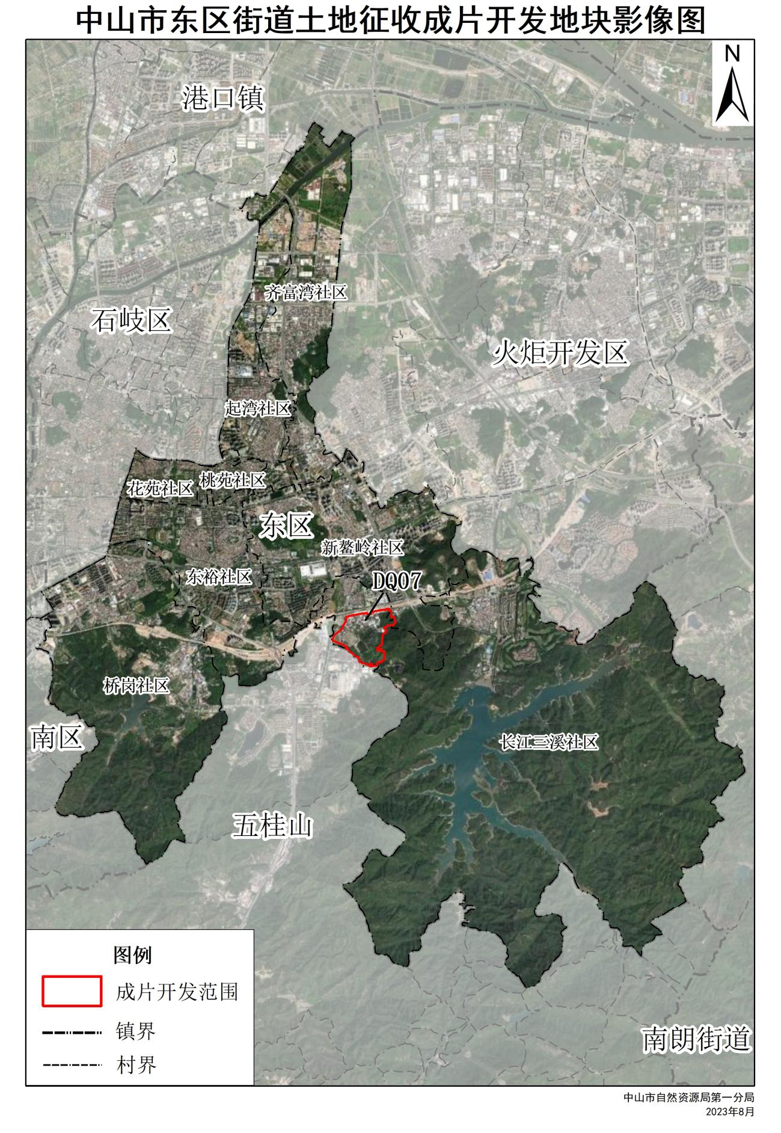

附件2.中山市东区街道土地征收成片开发地块开发时序图
